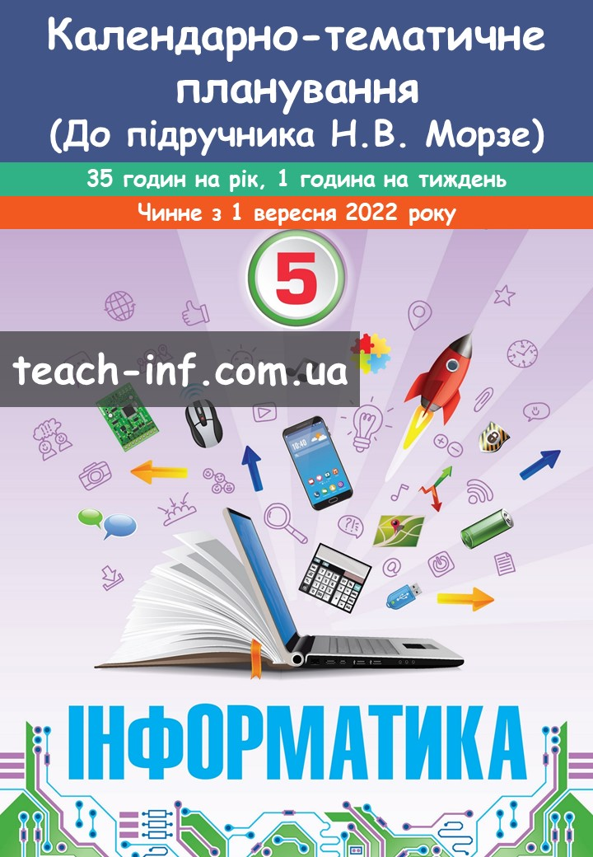
Календарно-тематичне планування уроків
інформатики
для 5 класу
(відповідно до модельної навчальної програми «Інформатика. 5-6 класи» для закладів загальної середньої освіти (автори Морзе Н.В., Барна О.В.))
(за підручником Морзе Н. В. Інформатика:
Підручник для 5 кл. закладів загальної середньої освіти / Н. В. Морзе,
О. В. Барна. – Київ: УОВЦ «Оріон», 2022. – с.)
(35 годин на рік, 1 година на тиждень)
№ уро-ку | Дата  уроку | Тема уроку | Примітки
I семестр
Тема 1. Інформація і комп’ютер
 |  | Безпека життєдіяльності під час роботи з комп'ютером. Безпечне користування інтернетом | с. 5-11  урок 1-2
 |  | Інструктаж з БЖД. Використання мережі інтернет для навчання та розвитку | с. 12-17  урок 3-4
 |  | Інструктаж з БЖД. Постановка проблеми, закономірності | с. 18-24  урок 5
 |  | Інструктаж з БЖД. Інформація, дані, повідомлення | с. 24-27  урок 6
 |  | Інструктаж з БЖД. Комп'ютер як пристрій опрацювання даних. Складові комп’ютерів та їхнє призначення. Поняття про інфографіку. Карти знань | с. 28-39  урок 7-8
 |  | Інструктаж з БЖД. Виконавці алгоритмів та їхні системи команд. Способи опису алгоритму. Програма. Середовище опису й виконання алгоритмів | с. 40-48  урок 9-10
 |  | Інструктаж з БЖД. Операційна система та її інтерфейс | с. 49-54  урок 11
 |  | Інструктаж з БЖД. Програми для опрацювання даних різних типів (текстових, числових, графічних, мультимедійних).  Тематичне оцінювання | с. 55-61  урок 12
Тема 2. Алгоритми та програми для роботи з графікою
 |  | Інструктаж з БЖД. Програмне забезпечення для перегляду графічних зображень. Побудова і опрацювання графічних зображень в різних програмних середовищах та в інтернеті | с. 62-72  урок 13-14
 |  | Інструктаж з БЖД. Комп’ютерна графіка та її особливості | с. 73-78  урок 15
 |  | Інструктаж з БЖД. Растровий графічний редактор та його інструменти | с. 78-84  урок 16
 |  | Інструктаж з БЖД. Об’єкти та їхні властивості. Зміна властивостей об’єктів. Дії над об’єктами | с. 84-93  урок 17-18
 |  | Інструктаж з БЖД. Типи алгоритмів. Лінійні алгоритми. Побудова лінійних алгоритмів | с. 94-105  урок 19-21
 |  | Інструктаж з БЖД. Постановка проблеми, закономірності. Побудова алгоритмів моделей закономірностей | с. 106-116  урок 22-23
 |  | Інструктаж з БЖД. Алгоритми із повторенням. Складання алгоритмів із командами повторення | с. 117-121  урок 24
 |  | Інструктаж з БЖД. Поєднання повторень. Добір кращої стратегії для створення алгоритму. Тематичне оцінювання | с. 122-127  урок 25-26
ІI семестр
Тема 4. Алгоритми та програми для роботи з текстами
 |  | Інструктаж з БЖД. Програмне забезпечення для опрацювання текстів. Введення та редагування символів і абзаців | с. 128-135  урок 27
 |  | Інструктаж з БЖД. Форматування символів і абзаців. Сторінки документа та їх форматування | с. 135-141  урок 28
 |  | Інструктаж з БЖД. Вставляння графічних зображень до текстового документа | с. 142-146  урок 29
 |  | Інструктаж з БЖД. Побудова векторних зображень в офісних пакетах | с. 146-154  урок 30-31
 |  | Інструктаж з БЖД. Створення анімованих історій у середовищі Скретч | с. 155-159  урок 32
 |  | Інструктаж з БЖД. Комп’ютерні мережі. Локальна мережа. Використання мережевих папок | с. 160-166  урок 33
 |  | Інструктаж з БЖД. Пошук інформації в інтернеті. Завантаження даних з інтернету | с. 167-181  урок 34-35
 |  | Інструктаж з БЖД. Однорівневі списки. Авторське право | с. 182-190  урок 36-37
 |  | Інструктаж з БЖД. Команди розгалуження | с. 191-197  урок 38
 |  | Інструктаж з БЖД. Алгоритми з розгалуженнями.  Тематичне оцінювання | с. 197-201  урок 39
Тема 5. Алгоритми та програми для роботи з мультимедіа
 |  | Інструктаж з БЖД. Програмне забезпечення для створення й відтворення комп’ютерних презентацій | с. 202-207  урок 40
 |  | Інструктаж з БЖД. Редагування та показ презентацій | с. 207-213  урок 41
 |  | Інструктаж з БЖД. Об’єкти презентації та засоби управління її демонстрацією. Анімація об’єктів презентації | с. 214-225  урок 42-43
 |  | Інструктаж з БЖД. Етапи створення презентації та вимоги до її оформлення | с. 226-229  урок 44
 |  | Інструктаж з БЖД. Типи слайдів. Налаштування показу презентацій. Анімація переходів між слайдами | с. 230-240  урок 45-46
 |  | Інструктаж з БЖД. Планування представлення презентації та виступ перед аудиторією. Підготовка документів до друку. Друк документа | с. 241-246  урок 47-48
 |  | Інструктаж з БЖД. Алгоритми з повтореннями та розгалуженнями | с. 247-251  урок 49
 |  | Інструктаж з БЖД. Постановка завдання, планування та виконання проєкту. Виконання навчального проєкту.  Тематичне оцінювання | с. 252-255  урок 50-51
 |  | Інструктаж з БЖД. Повторення та узагальнення вивченого | урок 52

